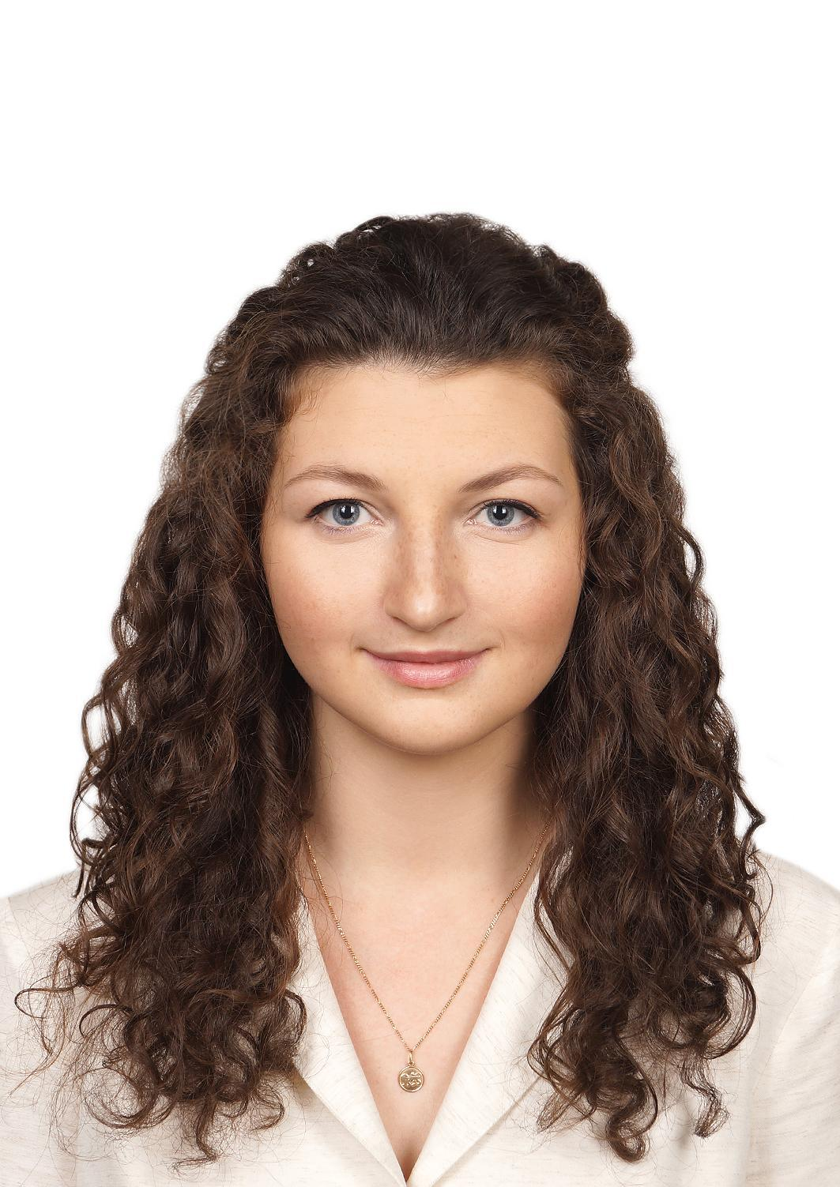
Финашина Маргарита Евгеньевна

Дата рождения | 08.08.1998 г.
Семейный статус | не замужем
Гражданство | РФ
Место проживания | г. Москва, Ставропольская 60 к1 кв22
Контактный телефон | 8(966) 058-88-28
Email | margarita-fin8@yandex.ru
Водительское удостоверение | нет
Загранпаспорт | есть

Образование

Годы обучения | Название учебного заведения | Профессия (специальность)
2020-2022 | Пловдивский университет «Паисий Хилендарски» (Болгария) | Магистр психологии
2020-2022 | Московский государственный психолого-педагогический университет  г.Москва, ул. Сретенка, 29 | Квалификация по диплому – Магистр по направлению 44.04.02 Психолого-педагогическое образование
2016-2020 | Московский государственный психолого-педагогический университет  г.Москва, ул. Сретенка, 29 | Специальность - Психология  Квалификация по диплому –  Психолог (диплом с отличием)  серия 107754 № 3730052

Дополнительное обучение

Год обучения | Название учебного заведения, курсов | Название курса
11.03.2020 – 05.06.2020 | Мастерская современной психодраммы. | Основы психодраммы и индивидуальной психотерапии.
Опыт и стаж работы

Годы работы | Название организации | Должность
03.06.2017 – 26.06.2021 | ДОЛ «Литвиново» ГБУ ФХУ Мэрии Москвы. | Воспитатель.
2019– 2020 | Московский государственный психолого-педагогический университет. | Куратор международного проекта «Умелый класс: формирование социальных навыков как метод как метод профилактики эмоциональных и поведенческих проблем у детей».
2018-2021 | Московский государственный психолого-педагогический университет. | Куратор Школы юного психолога «PsyEdu».
2021 | Московский государственный психолого-педагогический университет. | Куратор научного сообщества факультета ПО.

Профессиональные навыки

- Навыки практического психолога
- Проведение диагностики, консультаций, развивающих и коррекционных занятий для детей и подростков;
- Проведение профориентационных диагностик для учащихся средних и старших классов;
- Способность к анализу по результатам диагностики;
- Работа с проективными методами;
- Работа с базовыми техниками психодрамы;
- Разработка и проведение тренингов;
- Проведение исследовательских мероприятий в рамках написания ВКР и диссертации;
- Консультирование родителей, взаимодействие с субъектами образовательного процесса;
- Умение расположить к себе клиента;
- Создание непринужденной атмосферы для доверительной беседы;
- Анализ данных на представленной выборке респондентов (по результатам эмпирических исследований);
- Владение программами для психометрических исследований.
- Организация и сопровождение летних и зимних детских оздоровительных кампаний:
- Работа с педагогическим составом;
- Организация культурно - массовых мероприятий, международных встреч.

Дополнительная информация

Специальные знания | Владение ПК - опытный пользователь, (Word, Excele, SPSS)
Личные качества | - Обучаемость, готовность к переобучению  - Коммуникабельность  - Готовность к командировкам  - Энергичность  - Собранность  - Мобильность
Область научных интересов | Возрастная психология, психология развития. Психологическое консультирование. Детско-родительские отношения.

